LISA 1
Muudetud asendiskeem

Äkkeküla 2 ja Äkkeküla 3 ning selle lähiala detailplaneering

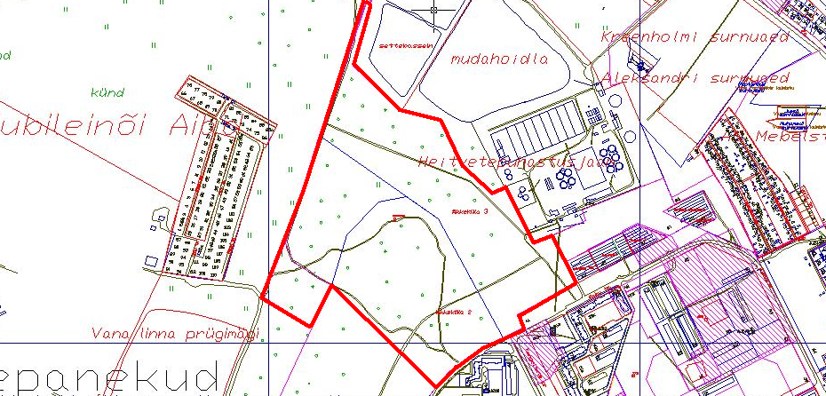

——— Detailplaneeringu maa-ala piir

Pindala ca 37 ha

© Narva Arhitektuuri- ja Linnaplaneerimise Amet * 2005 *

Väljavõte Narva Digitaalkaardist

